Proposta de trabalho final - IHM
Planejamento da Interface Homem-Máquina (IHM) para o trabalho final da disciplina.
De acordo com a proposta de projeto, o detalhamento da IHM deve:
  - apresentar como será o teclado (quantidade de botões e suas funções)
  - apresentar como serão as telas dos menus e seu encadeamento
Para realizar a atividade, use como base o modelo anexo.
Para evitar problemas com formatação, envie o arquivo no formato PDF.

Descrição do trabalho final

Proposta: Caixa de areia automática para gatos
A caixa de areia automática para gatos será composta por um motor principal que será responsável pelo giro de um tambor que conterá areia onde os gatos farão suas necessidades fisiológicas. Em um dado período estabelecido o motor do tambor deve girar, movendo a areia para um compartimento dedicado ao composto, enquanto os aglomerados de areia +fezes/urinas são destinados para um compartimento de armazenamento dos mesmos.
Esse compartimento deve ter um motor que aciona a abertura e fechamento de uma comporta para a entrada dos aglomerados.
Também será necessário alguns sensores de fim de curso para o motor do tambor e da comporta, um par de sensores para cada um dos motores.
Para o usuário interagir com o sistema umdisplay LCD 20x4 será utilizado em conjunto com alguns botões e leds para avisos.
Tudo isso deve ser controlado através do PIC18F4550.

Detalhamento da IHM
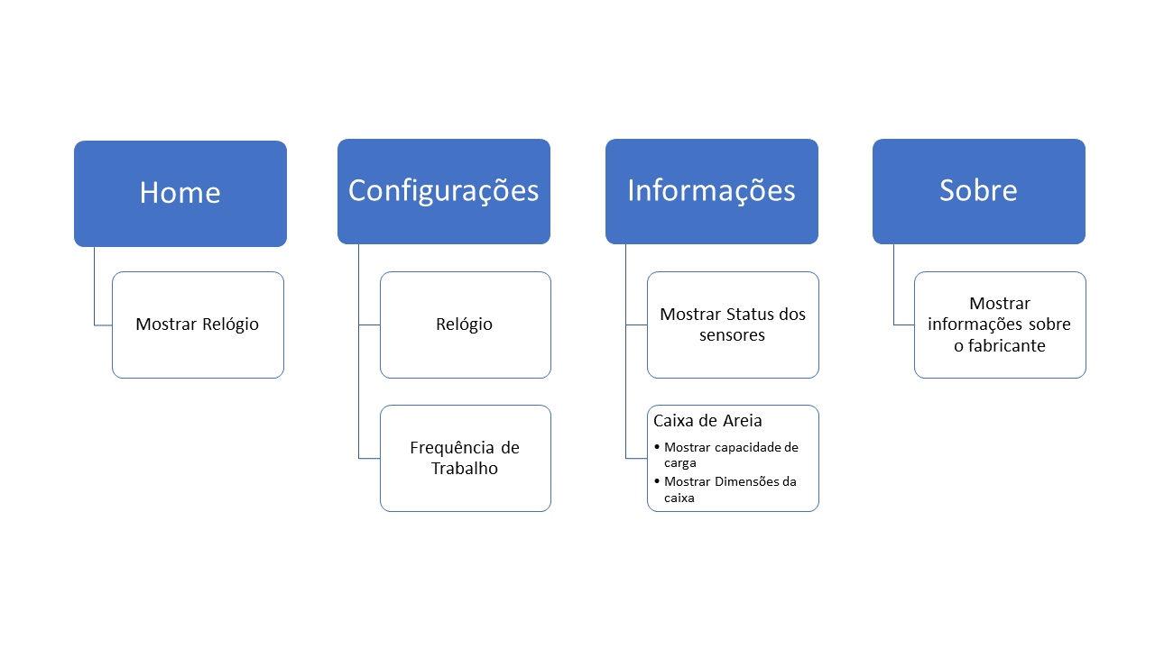

Descrição dos botões
